Міністерство освіти і науки України
Київський фаховий коледж туризму та готельного господарства
Відділення підприємництва та інформаційних технологій
Циклова комісія інформаційних технологій

Звіт
з навчальної практики
Вступ до фаху

Виконав:
студент КІ-25 групи
Зайченко Артем Антонович

Перевірив керівник практики:
Стародуб О. П. (ІПЗ-25 (1 група))
Малюх Є. В. (ІПЗ-25 (2 група))
Любима А.Є. (КІ-25 (1 група))
Панібратов А.І. (КІ-25 (2 група))

Київ 2026 рік
ВСТУП
Практична підготовка студентів є складовою частиною освітнього процесу і спрямована на оволодіння студентами системою професійних вмінь і навичок, а також первинним досвідом професійної діяльності, і має сприяти саморозвитку студента. Практична підготовка покликана не тільки забезпечити формування професійних вмінь, але й професійних навичок.
Метою проведення навчальної практики «Вступ до фаху» для студентів спеціальності «Комп’ютерна інженерія» є розкриття змісту роботи майбутнього фахівця з комп’ютерної інженерії; формування професійного світогляду майбутнього фахівця з інформаційних технологій у бізнесі, цілісне уявлення про його сутність та роль в сучасному суспільстві, формування цілісного представлення про суть надання послуг у сфері інформатизації в цілому; актуальність проєктування комп’ютерних мереж сучасними засобами зв’язку; діагностування несправностей роботи комп’ютерних систем.

ЗАВДАННЯ

Завдання 1. Провести smoke, функціональне, UX-тестування, тестування безпеки, стрес-тестування предмета.
Предмет тестування: клавіатура.
Smoke тести
Для smoke-перевірки обрано наступний кейс.
Перевірка нагріву води до вимкнення:
• Підключаємо клавіатуру до комп’ютера (USB або Bluetooth).
• Вмикаємо клавіатуру.
• Відкриваємо текстовий редактор.
• Натискаємо кілька букв (A, S, D, F, 1, 2, 3).
• Натискаємо Enter.

Очікувана поведінка:
Клавіші відображаються на екрані, клавіатура працює без зависань.

Функціональні (позитивні) тести
Перевірка роботи всіх клавіш

• Підключаємо клавіатуру.
• Відкриваємо програму для тестування клавіш або текстовий редактор.
• Натискаємо всі букви, цифри та спеціальні символи.

Очікувана поведінка:
Кожна клавіша коректно вводить відповідний символ.

Перевірка функціональних клавіш (F1–F12)

• Натискаємо F1–F12 у програмах, де вони мають працювати.

Очікувана поведінка:
Кожна клавіша виконує призначену дію (довідка, оновлення, регулювання яскравості тощо).

Перевірка мультимедійних клавіш (якщо є)

• Натискаємо кнопки гучності, паузи, відтворення, яскравості.

Очікувана поведінка:
Звук, відео та яскравість змінюються відповідно до натиснутих клавіш.

Перевірка бездротового підключення (якщо є)

• Відключаємо USB-кабель.
• Підключаємо клавіатуру через Bluetooth.
• Вводимо текст.

Очікувана поведінка:
Клавіатура працює стабільно без затримок.

UX-тестування (зручність користування)

• Набираємо великий текст (мінімум 5 хвилин).
• Оцінюємо розташування клавіш.
• Перевіряємо, чи зручно натискати Enter, Shift, Backspace.
• Перевіряємо підсвітку (якщо є).

Очікувана поведінка:
Клавіатура зручна, пальці не втомлюються, символи добре видно.

Тестування безпеки

• Перевіряємо, чи не нагрівається клавіатура.
• Перевіряємо, чи не виникає іскріння в USB-порту.
• Перевіряємо ізоляцію кабелю.

Очікувана поведінка:
Клавіатура безпечна, не гріється і не має запаху гару.

Стрес-тестування
Тривале навантаження

• Друкуємо без перерви 30–60 хвилин.
• Швидко натискаємо багато клавіш одночасно.

Очікувана поведінка:
Клавіші не залипають, символи не пропускаються.

Швидке багаторазове натискання

• 100 разів швидко натискаємо одну клавішу (наприклад, пробіл).

Очікувана поведінка:
Всі натискання реєструються коректноє
Завдання 2. Фінансова грамотність

Рис. 1. Сертифікат

Завдання 3. Завантажте GitHub Desktop. Зареєструйтеся на сервісі і встановіть застосунок собі на ПК. Створіть свій власний репозиторій та завантажте до нього папку з певними файлами. Змініть складові папки та завантажте оновлену версію у репозиторій.

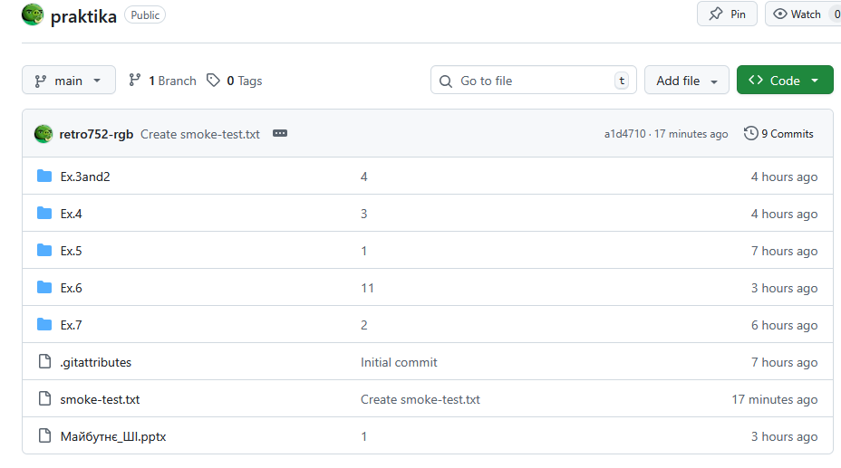
Рис. 1. Репозиторiй

Посилання на GitHub: https://github.com/retro752-rgb/praktika
Завдання 4. Ознайомитись з iнтерфейсом ListBox, та спробувати знайти якомога бiльше багiв.
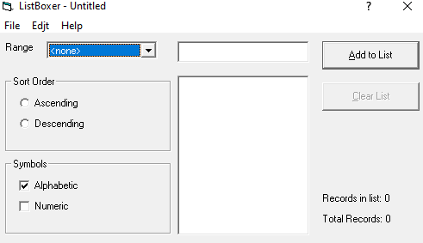
Listbox та баг репорти. Тут я стоворив баг репорт, в наступному завданнi ми будемо документувати цей баг-репорт.
Рис. 2. Listbox
Посилання : https://github.com/retro752-rgb/praktika
Завдання 5. Зареєструйтеся на сервісі та створіть свою дошку.
Trello В ньому ми будемо вести документацiю
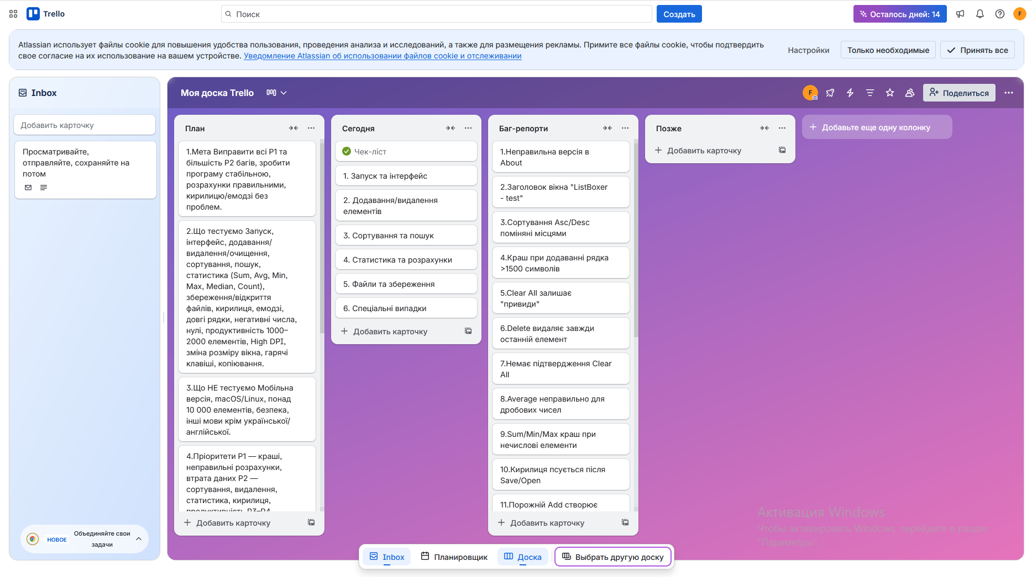
Рис. 3. Trello
Посилання: https://github.com/retro752-rgb/praktika/tree/main/Ex.3and2
Завдання 6. Kodu game lab. В Kodu ми будемо створювати свою гру, та робити їй геймдизайн.
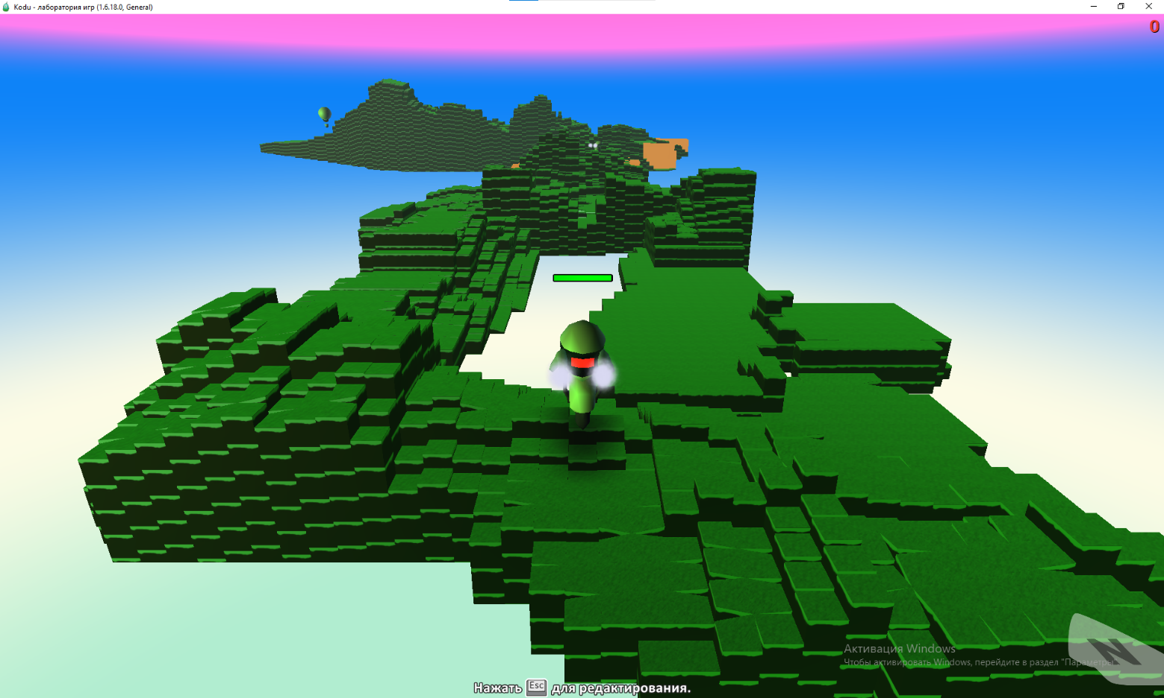
Рис. 4. Kodu dame lab

Посилання : https://github.com/retro752-rgb/praktika
Завдання 7.UI-ДИЗАЙНЕР. В цьому завданнi ми будемо дизайнерами, маємо зробити дизайн для дескоптної та мобiльної версiї. Moqups – онлайн-платформа для створення дизайну прототипів додатків, сайтів, діаграм та макетів. Платформа дозволяє дизайнерам та розробникам створювати у реальному часі наочні дизайни майбутніх проектів, які допоможуть скоротити час розробки. Moqups також має інструментарій для брейнштормінгу та створення інтелектуальних карток.
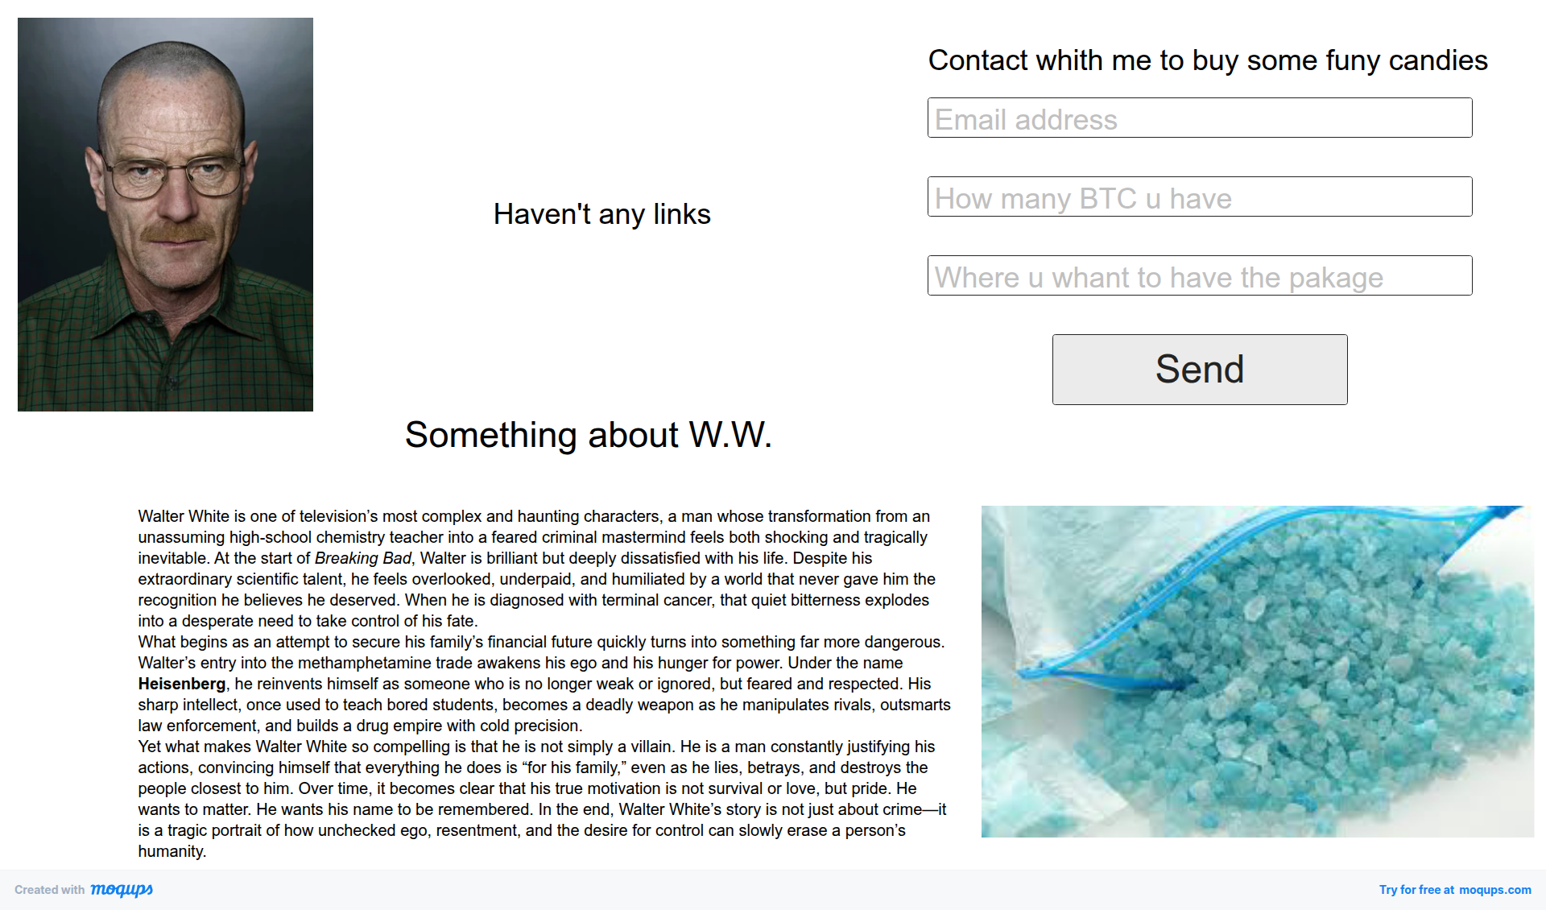
Рис 5. Moqups

Посилання: https://app.moqups.com/4oZRiolsFragQU0RsJeLoreHtqWPSXbJ/view/page/ad64222d5
Завдання 8. SMM-спеціаліст. Ми маємо прорекламувати свою спецiальнiсть, тобто зробити для неї реклмний постер. Створіть за допомогою сервісу Canva інфографіку для реклами своєї спеціальності "Комп'ютерна інженерія" відповідно
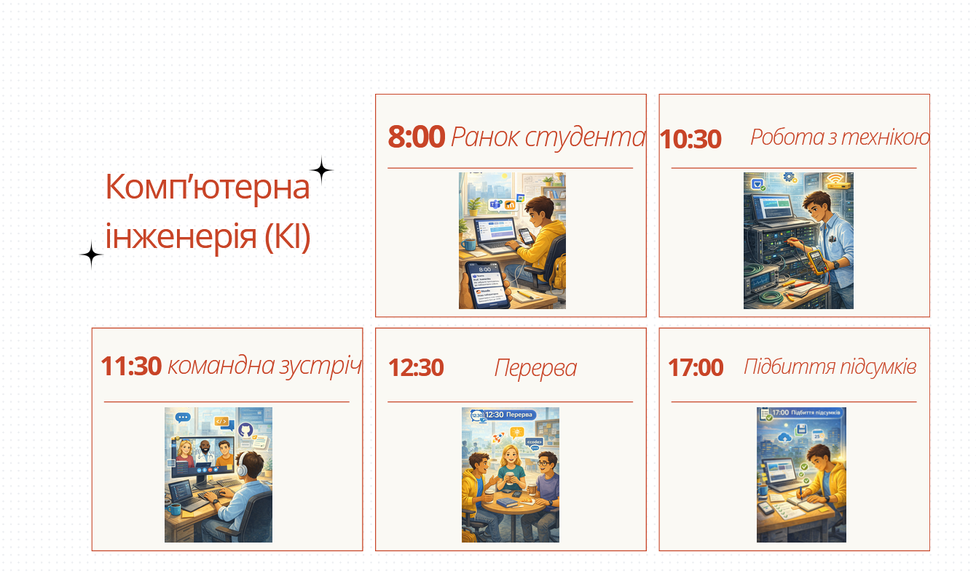

Рис. 6. Canva
Посилання : https://github.com/retro752-rgb/praktika
Завдання 9. Я-програміст. Створіть анкету про себе за допомогою операторів введення/виведення.
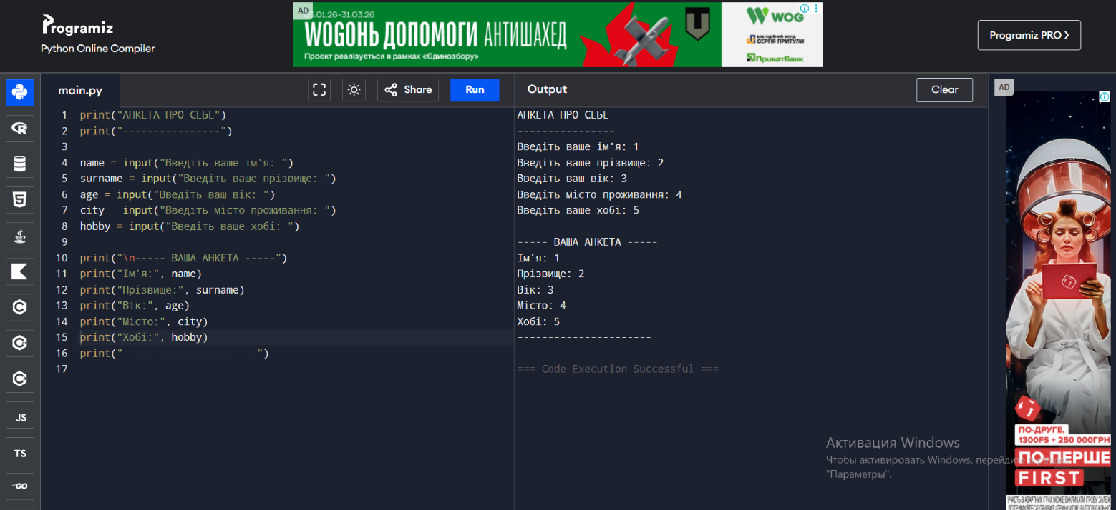
Рис. 7 . Python online(Programiz)
Посилання : https://github.com/retro752-rgb/praktika

ВИСНОВОК
Під час проходження навчальної практики всі поставлені завдання було успішно виконано, що дозволило отримати уявлення про реальну діяльність майбутнього фахівця з програмного забезпечення. У процесі тестування розумного чайника я опанував перевірку роботи пристрою в різних умовах: за коректної роботи, за наявності помилок та під час підвищеного навантаження. Це допомогло усвідомити важливість врахування не лише функціональності, а й зручності використання та питань безпеки.
Важливим етапом практики стало ознайомлення з платформою GitHub, де було створено власний репозиторій і набуто навичок додавання та оновлення файлів. Використання сервісу Trello сприяло розумінню принципів ведення документації та організації командної роботи. Крім того, виконання завдань зі створення дизайну, інфографіки, ескізів інтерфейсу та простої гри дало змогу ознайомитися з різними напрямами ІТ-сфери, а не лише з програмуванням.
Загалом навчальна практика допомогла глибше зрозуміти обрану спеціальність, розглянути її з різних аспектів і здобути практичні навички, які стануть корисними в подальшому навчанні та професійній діяльності.

